Федеральное государственное автономное образовательное учреждение высшего образования
«Омский государственный технический университет»
Кафедра «Автоматизированные системы обработки информации и управления»

КУРСОВОЙ ПРОЕКТ
на тему «Разработка системы назначения данных для ассоциативных привязок к элементам топологии трехмерного построения типа «Вытягивание по сечениям»»
по дисциплине «Проектная деятельность»
студента Кит Дениса Владимировича группы ПИН-221

Пояснительная записка
Шифр проекта КП–02068999–43 ПЗ
Направление 09.03.04 Программная инженерия

Руководитель старший преподаватель О.Б. Малков

Студент – ответственный исполнитель Д.В. Кит

К защите: О.Б. Малков

Выполнение и подготовка к защите, баллы | Защита КП (КР), баллы | Итоговый рейтинг, баллы

Проект (работа) защищен(а) с оценкой:

Омск 2025
РЕФЕРАТ
Отчет 30 с., 1ч., 23 рис., 1 табл. 3 прилож.
ПРОГРАММНОЕ ОБЕСПЕЧЕНИЕ, АВТОМАТИЗАЦИЯ, АССОЦИАТИВНЫЕ СВЯЗИ, ПРОГРАММНАЯ ИНЖЕНЕРИЯ, ПАТТЕРНЫ ПРОЕКТИРОВАНИЯ
Объект исследования – автоматизированные системы предприятия ООО «Магма-Компьютер».
Цель работы – разработка системы назначения данных для ассоциативных привязок к элементам топологии трехмерного построения типа «Вытягивание по сечениям».
В процессе работы были проанализированы различные методы и подходы автоматизации назначения ассоциативных ключей элементам топологии трёхмерных объектов, включая отечественные и зарубежные решения, соответствующие современные алгоритмы идентификации, обработки и интеграции данных в САПР.
В результате выполнения работы была разработана архитектура и алгоритмы автоматизированной информационной системы назначения ассоциативных ключей для элементов LOFT-объекта.
Содержание
ПЕРЕЧЕНЬ СОКРАЩЕНИЙ И ОБОЗНАЧЕНИЙ 4
ПЕРЕЧЕНЬ ТЕРМИНОВ И ОПРЕДЕЛЕНИЙ 5
ВВЕДЕНИЕ 6
Глава 1. Анализ решений и методологические основы проектирования 8
1.1 Анализ аналогичных систем и отечественного/зарубежного опыта 8
1.2 Формализация требований к автоматизированной системе 10
1.2.1 Функциональные требования 10
1.2.2 Нефункциональные требования 11
1.3 Методологии и стандарты программной инженерии для САПР 12
1.3.1 Методологии жизненного цикла разработки ПО 13
1.3.2 Стандарты и нормативные документы 14
1.3.3 Методы структурного и объектно-ориентированного моделирования 16
1.3.4 Требования к документации и сопровождению 18
1.4 Моделирование архитектуры: UML, IDEF0 и CASE-среды 19
Глава 2. Разработка системы 24
2.1 Ассоциативные ключи 24
2.2 Ассоциативные ключи в трехмерном построении 24
2.3 Анализ LOFT-объекта 26
2.4 Схема алгоритма 27
2.5 Реализация модуля 28
Заключение 31
Список использованных источников 32
Приложение 1 33
Приложение 2 35
Приложение 3 48

ПЕРЕЧЕНЬ СОКРАЩЕНИЙ И ОБОЗНАЧЕНИЙ
В настоящем отчете по курсовому проекту применяют следующие сокращения и обозначения:
САПР – система автоматизированного проектирования
nanoCAD – программная платформа автоматизированного проектирования.
LOFT – операция построения трёхмерного тела вытягиванием по сечениям
3D – трёхмерная графика, трёхмерный объект
API – программный интерфейс прикладного программирования
BIM – информационная модель здания (Building Information Modeling), цифровая платформа для проектирования объектов строительства.
COM – объектная модель компонентов (Component Object Model), технология интеграции nanoCAD с внешними программами.
GUID – глобальный уникальный идентификатор элемента
CAD (Computer-Aided Design) – система автоматизированного проектирования

ПЕРЕЧЕНЬ ТЕРМИНОВ И ОПРЕДЕЛЕНИЙ
В настоящем отчете по курсовому проекту применяют следующие термины и определения:
Ассоциативные связи в nanoCAD — это механизм, позволяющий устанавливать взаимосвязь между различными объектами или параметрами чертежа, чтобы изменения одного объекта автоматически отражались на связанных элементах.
Ассоциативный ключ — это уникальный идентификатор, который используется для установления и поддержания связи между объектами или параметрами внутри ассоциативной структуры данных или механизма в nanoCAD.
LOFT-объект — это трёхмерный объект, созданный методом вытягивания (лофтинга) по последовательности сечений, которые размещаются вдоль одной, нескольких или вообще без направляющих кривых.
Сечение — это двумерная фигура (плоский контур), размещённая в пространстве и использующаяся как основа или профиль для построения трёхмерных объектов в CAD-системах.
Топология трёхмерного объекта — структура взаимного расположения, связей и характеристик элементов сложной пространственной формы, определяемая набором вершин, рёбер, граней, а также их ассоциациями внутри CAD-объекта.​
Направляющая кривая — пространственная линия или траектория, вдоль которой осуществляется вытягивание последовательности сечений при формировании LOFT-объекта; может быть отсутствовать, один или несколько.​​

ВВЕДЕНИЕ
Разработка автоматизированной системы управления для предприятия дополнительного образования является актуальной задачей на стыке программной инженерии и цифровой трансформации образовательной отрасли. В данной работе рассматривается система, ориентированная на автоматизацию бизнес-процессов детской школы программирования KiberOne — одной из крупнейших франшиз IT-образования для детей в России. Особенностью данного класса организаций является специфика, не учтённая в универсальных CRM и LMS-системах: цикличность абонементной оплаты, необходимость организации отработок пропущенных занятий, двусторонняя коммуникация с родителями и трекинг образовательных компетенций в долгосрочной перспективе.
Разрабатываемая система решает комплекс задач, недостаточно покрытых существующими решениями общего назначения (Битрикс24, AmoCRM, GetCourse, 1С:Образование). В их числе: автоматическая генерация цифрового портфолио ученика по накопленным проектам с выгрузкой в PDF, выявление учеников в зоне риска отказа от обучения на основе поведенческих паттернов (пропуски, снижение активности на занятиях, система подбора слотов для отработки пропущенных занятий. Дополнительно система включает личный кабинет ученика с элементами геймификации — прокачкой персонажа по мере освоения курсов — и социальную ленту проектов с механизмом голосования за лучшие работы, что формирует образовательное сообщество внутри школы.
Актуальность разработки обусловлена высокой конкуренцией на рынке детского дополнительного образования и растущими ожиданиями родителей: они готовы платить за обучение лишь при наличии осязаемых, измеримых результатов. Автоматически сформированное портфолио с проектами ребёнка становится документально подтверждённым результатом обучения. Аналитика оттока, в свою очередь, позволяет менеджерам школы быстро реагировать, сокращая потери клиентской базы.
Практическая значимость работы состоит в снижении операционной нагрузки на менеджеров и преподавателей, повышении прозрачности образовательного процесса для родителей и формировании конкурентного преимущества школы за счёт уникальных функций, отсутствующих в массовых аналогах. Исследуемая задача непосредственно относится к области программной инженерии, так как требует проектирования архитектуры веб-приложения, разработки алгоритмов аналитики, работы с реляционными базами данных, генерации документов и интеграции уведомлений через мессенджеры.
Цель исследования — спроектировать и реализовать автоматизированную информационную систему, учитывающую специфику детской школы программирования и закрывающую пробелы универсальных решений: автоматизацию формирования портфолио учеников, управление удержанием клиентов и планирование отработок, — тем самым минимизируя ручной труд сотрудников и повышая ценность образовательного продукта для конечного потребителя.
Таким образом, разрабатываемая система необходима для решения актуальных задач цифровизации предприятий сферы дополнительного образования, что полностью соответствует современным требованиям к программной инженерии и обоснованно представляется к защите по данному направлению.

Глава 1. Анализ решений и методологические основы проектирования

1.1 Анализ аналогичных систем и отечественного/зарубежного опыта
Данный раздел посвящён исследованию существующих решений в области автоматизации управления предприятиями дополнительного образования с акцентом на специфику детской школы программирования KiberOne. Цель анализа — выявить применимые практики и ограничения типовых платформ CRM/LMS/EdTech для последующего использования при проектировании разрабатываемой автоматизированной системы.
Анализ отечественного опыта
В качестве основных отечественных аналогов рассмотрены Битрикс24, 1С:Образование, АльфаCRM, а также практики использования локальных решений в центрах дополнительного образования.
Битрикс24 обеспечивает развитый CRM-контур: ведение карточек клиентов, воронки продаж, постановку задач менеджерам, базовые уведомления и отчётность. Платформа удобна для сопровождения первичных продаж и повторных контактов с родителями, что частично закрывает потребности по управлению клиентской базой.
При этом для образовательной деятельности требуются дополнительные доработки: штатно отсутствует полноценный академический журнал с привязкой к компетенциям, нет специализированной логики абонементной модели обучения и инструментов «смарт-отработки» пропусков по уровню ученика и расписанию группы.
1С:Образование имеет более выраженную учебную направленность: учёт контингента, элементы учебного процесса и административной отчётности. Решение подходит для формализованных сценариев документооборота и может использоваться в связке с финансовыми модулями 1С.
Однако для частных школ программирования возникает недостаточная гибкость пользовательских сценариев: функционал часто ориентирован на классические учреждения, а не на продуктовую модель дополнительного IT-образования с геймификацией, проектной лентой и автоматическим формированием маркетингового портфолио учеников.
АльфаCRM — это отраслевая CRM-система, разработанная специально для центров дополнительного образования: языковых школ, детских студий, спортивных секций и IT-кружков. Среди рассматриваемых отечественных аналогов она является наиболее близкой к целевой предметной области по охвату функциональности.
Система поддерживает: ведение клиентской базы и карточек учеников, управление учебными группами и расписанием, журнал посещаемости, абонементную модель оплаты с автоматическими напоминаниями, воронку продаж с этапами и задачами для менеджеров, а также базовую отчётность по финансам. Реализована интеграция с мессенджерами для отправки уведомлений.
Вместе с тем АльфаCRM обладает рядом ограничений. В системе отсутствуют: механизмы автоматической генерации цифрового портфолио ученика и его экспорта в PDF, аналитика рисков оттока на основе поведенческих паттернов, интеллектуальный подбор слотов для отработки пропусков, детский личный кабинет с геймификацией и прокачкой персонажа, а также социальная лента проектов с голосованием. Таким образом, платформа закрывает операционные задачи администрирования, но не формирует дополнительной ценности для конечных потребителей — детей и родителей.

Преимущества отечественных решений: соответствие российской практике документооборота и локальным требованиям; удобство внедрения в существующие процессы продаж и администрирования; развитая экосистема интеграторов на российском рынке.

Недостатки: фрагментарное покрытие образовательных процессов в одной системе; высокая доля ручных операций по расписанию, отработкам и сопровождению прогресса; отсутствие «из коробки» специализированных функций для школы программирования: антиотток-аналитики, PDF-портфолио, геймификации, проектной ленты с голосованием.

Анализ зарубежного опыта:
В качестве зарубежных ориентиров рассмотрены HubSpot CRM, Salesforce Education Cloud, Moodle и Canvas LMS.
Зарубежные CRM-платформы (HubSpot, Salesforce Education Cloud) демонстрируют зрелые механизмы работы с клиентским циклом: сегментация, сквозная аналитика, автоматизированные коммуникации, события и триггеры удержания. Особенно ценной является развитая аналитика поведения пользователей и сценарии автоматических реакций на риски оттока.
Вместе с тем их внедрение в России часто требует локализации процессов, юридической адаптации и интеграции с локальными каналами коммуникации и платежами.
Moodle и Canvas предоставляют широкие возможности учебного администрирования: курсы, задания, оценивание, отчёты по прогрессу. Они подходят для построения академического трекинга и цифрового следа ученика.
Ограничение для бизнес-модели дополнительного образования состоит в том, что CRM-функции, абонементная логика и операционные процессы филиальной сети обычно реализуются через дополнительные модули или внешние интеграции.
Преимущества зарубежных решений: высокий уровень зрелости API и аналитических инструментов; развитые инструменты по удержанию клиентов; качественные UX-подходы к личным кабинетам и образовательной мотивации.
Ограничения: стоимость владения и сложность внедрения; необходимость адаптации под российские нормативные и организационные условия; не всегда прямое соответствие локальным сценариям взаимодействия школы и родителей.

Сопоставление рассмотренных аналогов с требованиями проектируемой системы позволяет выявить следующие закономерности.

Ведение клиентской базы, воронки продаж и автоматические задачи для менеджеров реализованы в Битрикс24 и amoCRM на достаточном уровне. Однако обе платформы не обеспечивают привязку истории взаимодействий к образовательному прогрессу конкретного ребёнка.

Управление расписанием, учебными группами, журналом посещаемости и абонементной оплатой наиболее полно реализовано в АльфаCRM, что делает её ближайшим операционным аналогом. Тем не менее журнал в ней не связан с компетенциями и навыками учеников, а отработки пропусков требуют ручного управления.

Ведение учебного контента, назначение заданий и отслеживание прогресса по курсам реализовано в Moodle и Canvas. При этом данные платформы не имеют встроенной CRM-логики, финансового управления и механики работы с родителями как клиентами.

Полностью отсутствуют во всех рассмотренных системах следующие возможности, принципиально важные для школы программирования:
- автоматическое формирование цифрового портфолио ученика по накопленным проектам с выгрузкой в PDF;
- аналитическое выявление учеников в зоне риска оттока на основе поведенческих паттернов (повторные пропуски, спад активности на занятиях, нарушение платёжной дисциплины) и формирование оперативного списка для менеджеров;
- интеллектуальный подбор слотов для отработки пропущенных занятий с учётом уровня ученика и расписания групп, с подтверждением от родителя в один клик;
- детский личный кабинет с механикой геймификации — прокачкой персонажа за посещения, выполнение заданий и добавление проектов;
- социальная лента проектов с фильтрами, механизмом голосования и автоматическим определением лучших работ.

Таким образом, прямого готового решения, полностью закрывающего все потребности школы программирования, на рынке не выявлено. Наиболее рациональным является проектирование специализированной системы, объединяющей CRM-, LMS- и аналитический функционалы в единой платформе.

1.2 Формализация требований к автоматизированной системе
Формализация требований — ключевой этап проектирования, позволяющий определить, какими свойствами, функциями и характеристиками должна обладать разрабатываемая автоматизированная система для предприятия дополнительного образования. Все требования делятся на функциональные и нефункциональные.

1.2.1 Функциональные требования
Для реализации проектируемой системы важно сформулировать перечень функциональных требований, отражающих ключевые задачи, которые должна выполнять система. В данном разделе приводится описание основных функций, обеспечивающих работоспособность, удобство и эффективность использования программного продукта в рамках поставленных целей и бизнес-процессов компании-заказчика.
Функциональные требования определяют ожидаемое поведение системы, набор реализуемых сценариев, а также взаимодействие пользователя с программным обеспечением и внешними компонентами автоматизированной среды. Был сформирован список функциональных требований к системе:
- Управление пользователями и ролями (отдельные аккаунты для разных категорий пользователей, привязка детей к родителям);
- CRM и клиентская база (карточки родителей и детей, история взаимодействий. Воронка продаж, сегментация, автоматические задачи менеджерам);
- Курсы и программы (справочник курсов, уровней, навыков);
- Расписание и журнал (формирование групп и расписания. Учёт посещаемости, ДЗ, оценок, комментариев);
- Финансы (Абонементы, счета, напоминания об оплате. Отчёты по платежам);
- Уведомления (Telegram, push. Автоматические напоминания)
- Автоматическое портфолио ученика ( Добавление проекта в 1 клик (ссылка + описание + скрин). Генерация PDF с обложкой KiberOne, навыками, QR-кодом. Анонимный сбор лучших работ для маркетинга.)
- Детский кабинет + геймификация (Прокачка персонажа/аватара за активность (проекты, ДЗ, посещения). Просмотр прогресса, портфолио, достижений);
- Лента проектов и голосование (Общая лента проектов с фильтрами. Голосование, «Проект недели/месяца»);
- Антиотток ( Авто-выявление риска (пропуски 2+, спад активности на занятиях). Список «позвонить сегодня» для менеджеров)
- Смарт-отработка пропусков (Авто-предложение 2–3 слотов по уровню и расписанию. Уведомление родителю → подтверждение в 1 клик → запись);
- Отчёты и аналитика (Посещаемость, успеваемость, удержание, финансы. Дашборды для каждого филиала);
- Администрирование (Управление филиалами, шаблонами, настройками. Журнал действий, резервное копирование).

1.2.2 Нефункциональные требования
В данном разделе рассматриваются нефункциональные требования, которые определяют качества и характеристики системы, не связанные напрямую с её функциональностью. Описание этих требований необходимо для обеспечения надёжности, производительности, удобства использования, безопасности и других важных аспектов функционирования программного продукта в реальных условиях эксплуатации.
Нефункциональные требования служат ориентиром для оценки уровня качества, устойчивости и соответствия системы ожидаемым стандартам предприятия и профессиональной отрасли. Был сформирован список нефункциональных требований к системе:
– Удобство и простота работы для пользователей: интуитивно понятный интерфейс для менеджера/ребенка/родителя;
– Производительность: одновременная работа ≥ 500 активных пользователей;
– Надёжность: гарантируется отсутствие потери данных;
– Расширяемость: горизонтальное масштабирование для роста сети филиалов;
– Совместимость: поддержка актуальных версий браузеров (Chrome, Safari, Firefox, Edge);
– Безопасность: соответствие ФЗ-152 (персональные данные детей и родителей);
– Документирование: наличие подробной технической и пользовательской документации, поддержка журналирования операций.

1.3 Методологии и стандарты программной инженерии для разработки автоматизированных систем управления ОДО

Проектирование и разработка автоматизированной информационной системы для предприятия дополнительного образования относится к классу задач прикладной программной инженерии и требует опоры на устоявшиеся методологические основы. В данном разделе рассматриваются основные подходы к организации процесса разработки, применимые архитектурные паттерны, а также стандарты, регулирующие качество, безопасность и документирование программных систем в контексте разрабатываемого продукта.

1.3.1 Методологии жизненного цикла разработки ПО
Методологии жизненного цикла разработки ПО определяют порядок и логику выполнения этапов создания программной системы, что напрямую влияет на управляемость, качество и сроки реализации проекта. Различные методы — каскадная (Waterfall), спиральная (Spiral), инкрементная, итеративная, гибкая (Agile) — подходят под разные организационные и технологические условия.

Для разработки систем, ориентированных на конечного пользователя с нечётко формализованными требованиями на старте проекта, наиболее применимы гибкие методологии семейства Agile. В частности, Scrum предполагает итеративную разработку короткими циклами (спринтами), что позволяет последовательно наращивать функциональность системы и своевременно корректировать приоритеты по результатам обратной связи от заказчика.

Применительно к разрабатываемой системе данный подход целесообразен по следующим причинам: функциональные требования охватывают несколько независимых предметных областей (CRM, учебный контур, финансы, геймификация, аналитика), каждую из которых можно реализовать и протестировать в рамках отдельного итерационного цикла. Это снижает риск накопления нереализованных зависимостей и позволяет предъявлять промежуточные рабочие версии продукта для верификации.

1.3.2 Архитектурные паттерны и подходы
Многоуровневая клиент-серверная архитектура
Современные образовательные платформы строятся на основе многоуровневой клиент-серверной архитектуры: уровень представления (веб-интерфейс), уровень бизнес-логики (серверная часть) и уровень хранения данных (реляционная СУБД). Такое разделение обеспечивает независимое масштабирование каждого уровня, упрощает замену компонентов и поддерживает параллельную разработку frontend и backend частей.
RESTful API как интеграционная шина
Взаимодействие между клиентскими приложениями и серверной частью, а также интеграция с внешними сервисами (Telegram Bot API, платёжные системы, почтовые шлюзы) реализуются через RESTful-интерфейс. Данный подход обеспечивает платформенную независимость, предсказуемость контрактов обмена данными и лёгкость тестирования взаимодействий.
Модульная архитектура
Для систем с разнородными функциональными блоками актуален выбор между монолитной модульной архитектурой и микросервисным подходом. На этапе первоначальной разработки и при ограниченных ресурсах команды рациональным является модульный монолит: каждый функциональный домен (CRM, расписание, финансы, аналитика) инкапсулирован в свой модуль с чёткими внутренними границами. Это упрощает последующий переход к микросервисам по мере роста нагрузки и числа филиалов.

1.3.3 Стандарты в области качества и разработки программного обеспечения

ГОСТ Р ИСО/МЭК 25010-2015

Данный стандарт определяет модель качества программного продукта, включающую характеристики функциональной пригодности, производительности, совместимости, удобства использования, надёжности, защищённости, сопровождаемости и переносимости. Требования разрабатываемой системы — одновременная работа не менее 500 пользователей, поддержка актуальных браузеров, интуитивный интерфейс для разных ролей — схожи с характеристиками качества, описанными в данном стандарте, и могут использоваться как критерии при тестировании и приёмке системы.

ГОСТ Р ИСО/МЭК 12207-2010

Стандарт регулирует процессы жизненного цикла программных систем: от формирования требований и проектирования до сопровождения и вывода из эксплуатации. Применение данного стандарта обеспечивает системность в документировании процессов разработки и позволяет структурировать работы в виде последовательности стандартизованных процессов: определения требований, проектирования архитектуры, разработки, интеграции, тестирования и сопровождения.

1.3.4 Стандарты и нормативная база в сфере защиты данных и информационной безопасности

Федеральный закон № 152-ФЗ «О персональных данных»

Разрабатываемая система обрабатывает персональные данные несовершеннолетних и их родителей. Это предъявляет особые требования: получение согласия на обработку, разграничение доступа по ролям, хранение данных на территории Российской Федерации, а также обязательное ведение журнала операций с персональными данными. Соответствие закону рассматривается как нефункциональное требование системы и должно закладываться на уровне архитектуры хранения, а не достигаться позднейшими доработками.

ГОСТ Р 57580.1-2017

Стандарт устанавливает требования к обеспечению операционной надёжности и безопасности в информационных системах. Применительно к разрабатываемому продукту это означает: использование защищённых протоколов передачи данных (HTTPS/TLS), хранение паролей в хешированном виде, ограничение доступа к административным функциям, а также защиту от типовых классов веб-уязвимостей (SQL-инъекции, межсайтовый скриптинг и другие).

1.3.5 Стандарты документирования

Техническая и пользовательская документация к разрабатываемой системе оформляется в соответствии с принципами ГОСТ серии 19 (документирование программных средств) и ГОСТ серии 34 (информационные технологии, автоматизированные системы). В частности, применяются подходы к составлению технического задания, описания программы, руководства пользователя, соответствующие установленным требованиям к структуре и содержанию эксплуатационных документов.

1.4 Моделирование архитектуры: UML, IDEF0 и CASE-среды
Для полноценного описания архитектуры и разработки вашего модуля автоматизированного назначения ассоциативных ключей необходимо создать ряд диаграмм, которые охватят различные аспекты проекта.
В рамках проекта была разработана диаграмма вариантов использования, описывающая систему назначения данных для ассоциативных привязок, отображенная на рисунке 2.
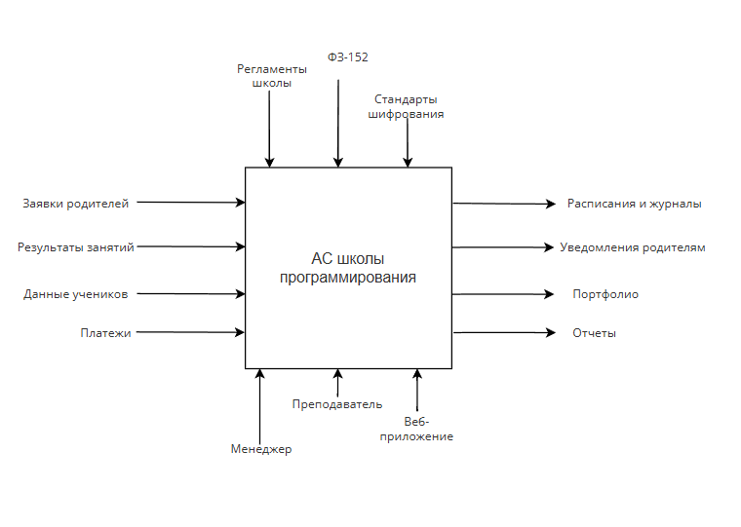
Рисунок 6 – Диаграмма IDEF0 верхнего уровня

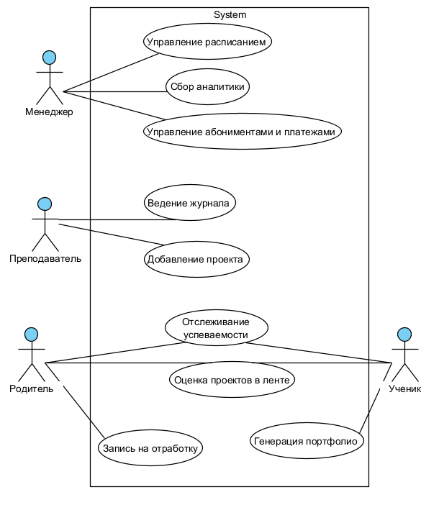
Рисунок 2 – Диаграмма вариантов использования

В связи с высокой сложностью предметной области разрабатываемой системы единая диаграмма классов была разделена на четыре самостоятельных модуля: «Пользователи и роли», «Учебный процесс», «Финансы и уведомления», «Портфолио и геймификация».

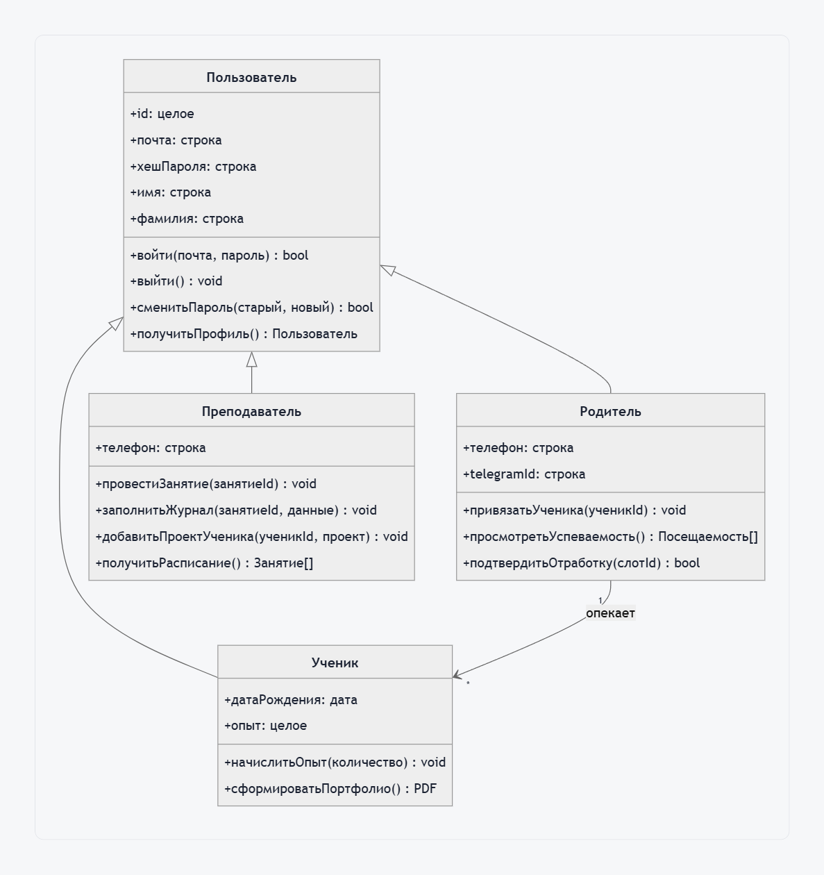
Рисунок 3 – Диаграмма классов модуля «Пользователи и роли»
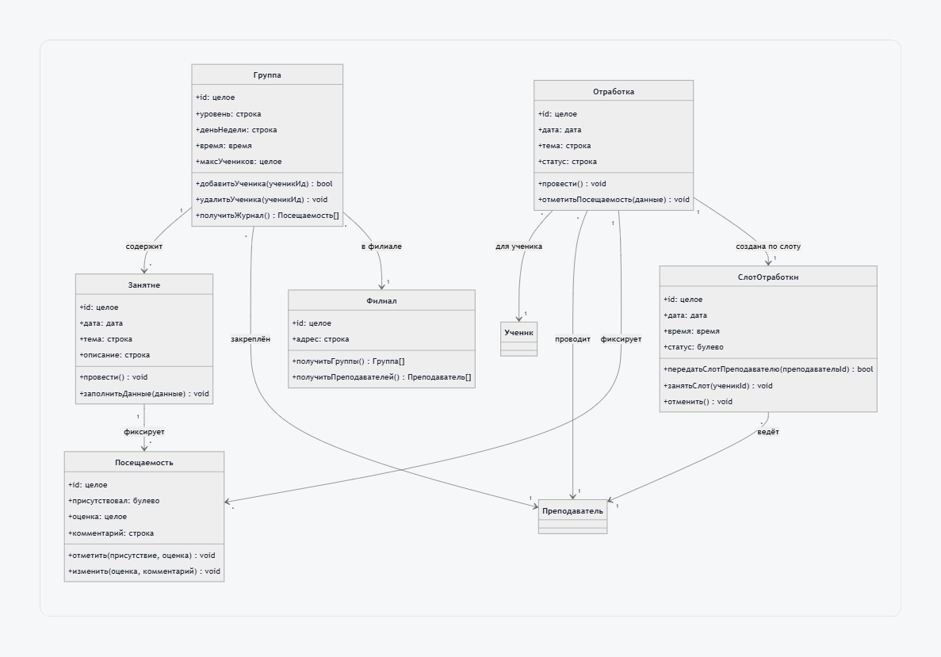
Рисунок 4 – Диаграмма классов модуля «Учебный процесс»
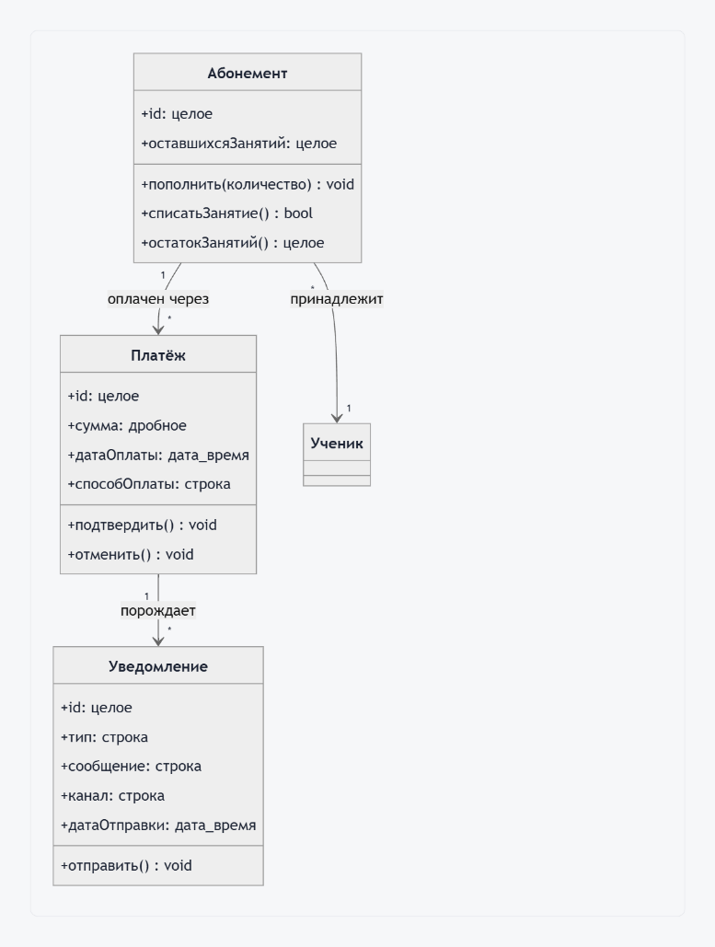
Рисунок 5 – Диаграмма классов модуля «Финансы и уведомления»
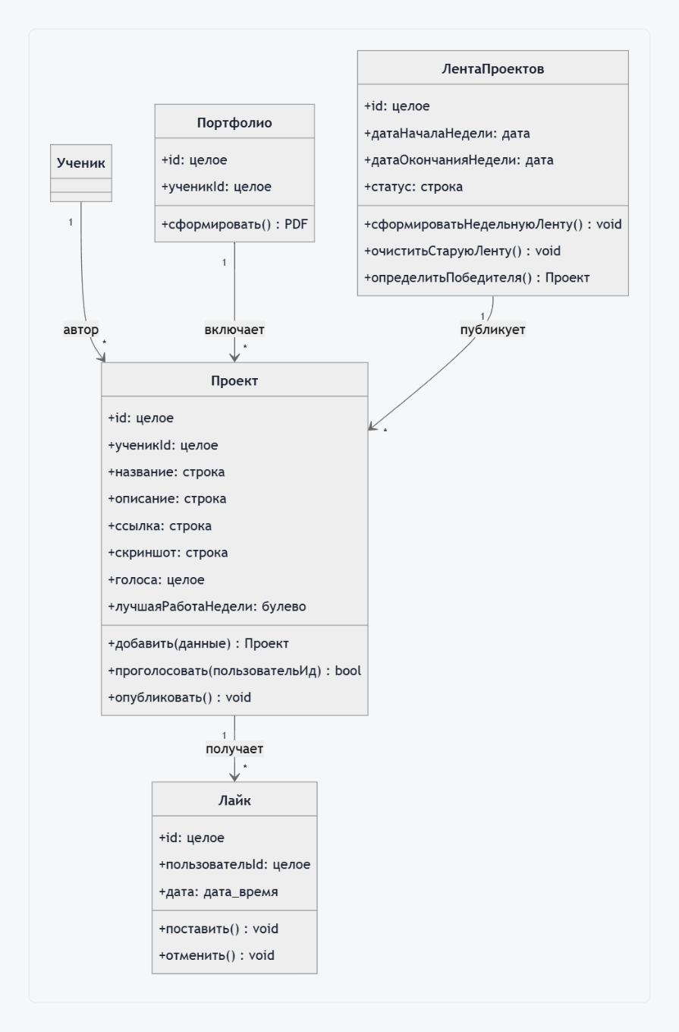
Рисунок 6 – Диаграмма классов модуля «Портфолио»

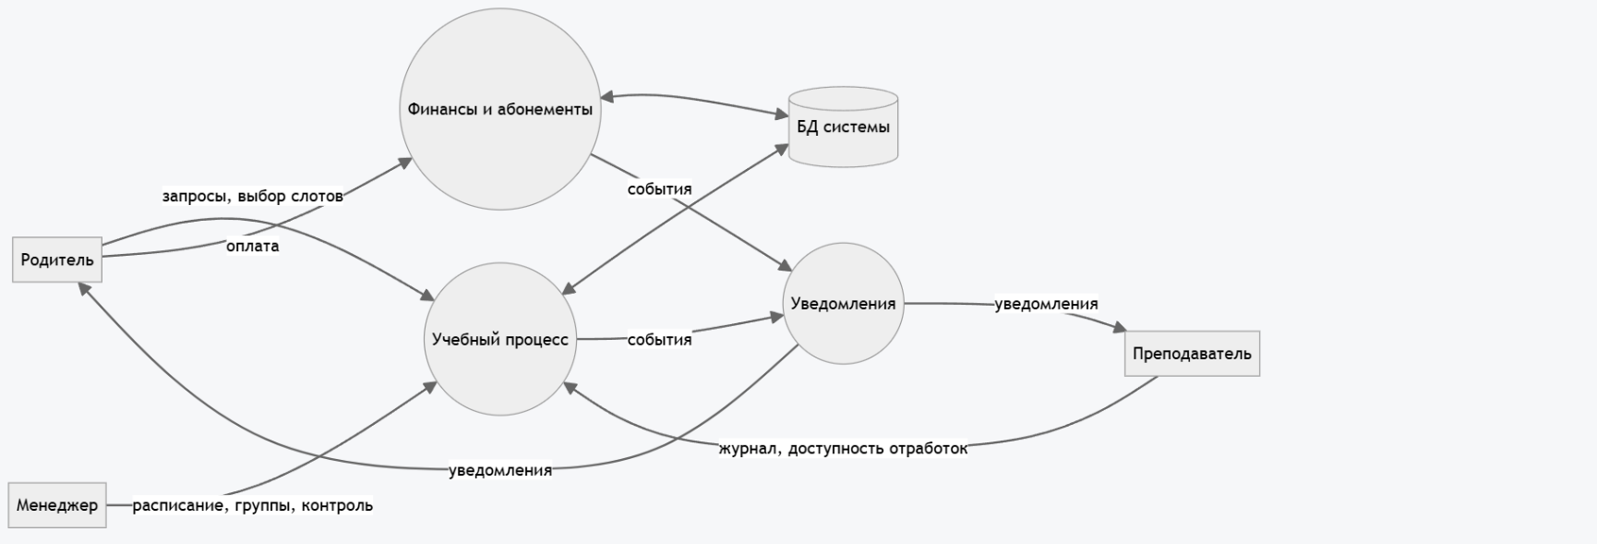
Рисунок 6 – Диаграмма потоков данных «Учебный процесс и финансы»
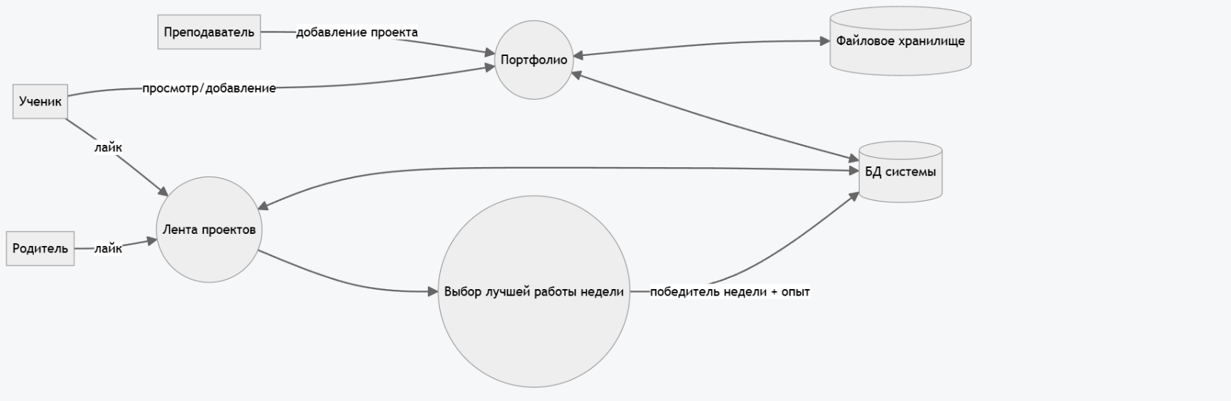
Рисунок 6 – Диаграмма потоков данных «Портфолио и лента проектов»
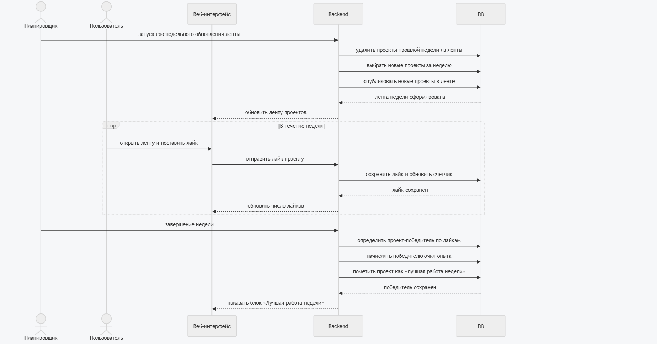
Рисунок 4 – Диаграмма последовательностей «Лента проектов»
На рисунке 4 представлена диаграмма активности, которая моделирует процессы назначения ключей, обновления связей, создания элемента, а также чётко показывает основные шаги, проверку уникальности, реакции на события изменения структуры объекта.

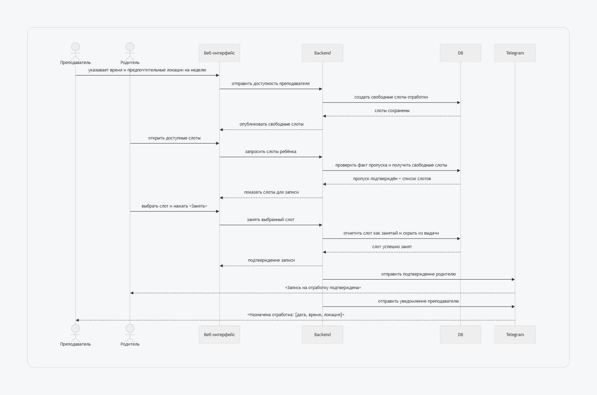
Рисунок 4 – Диаграмма последовательностей «Отработка пропуска»

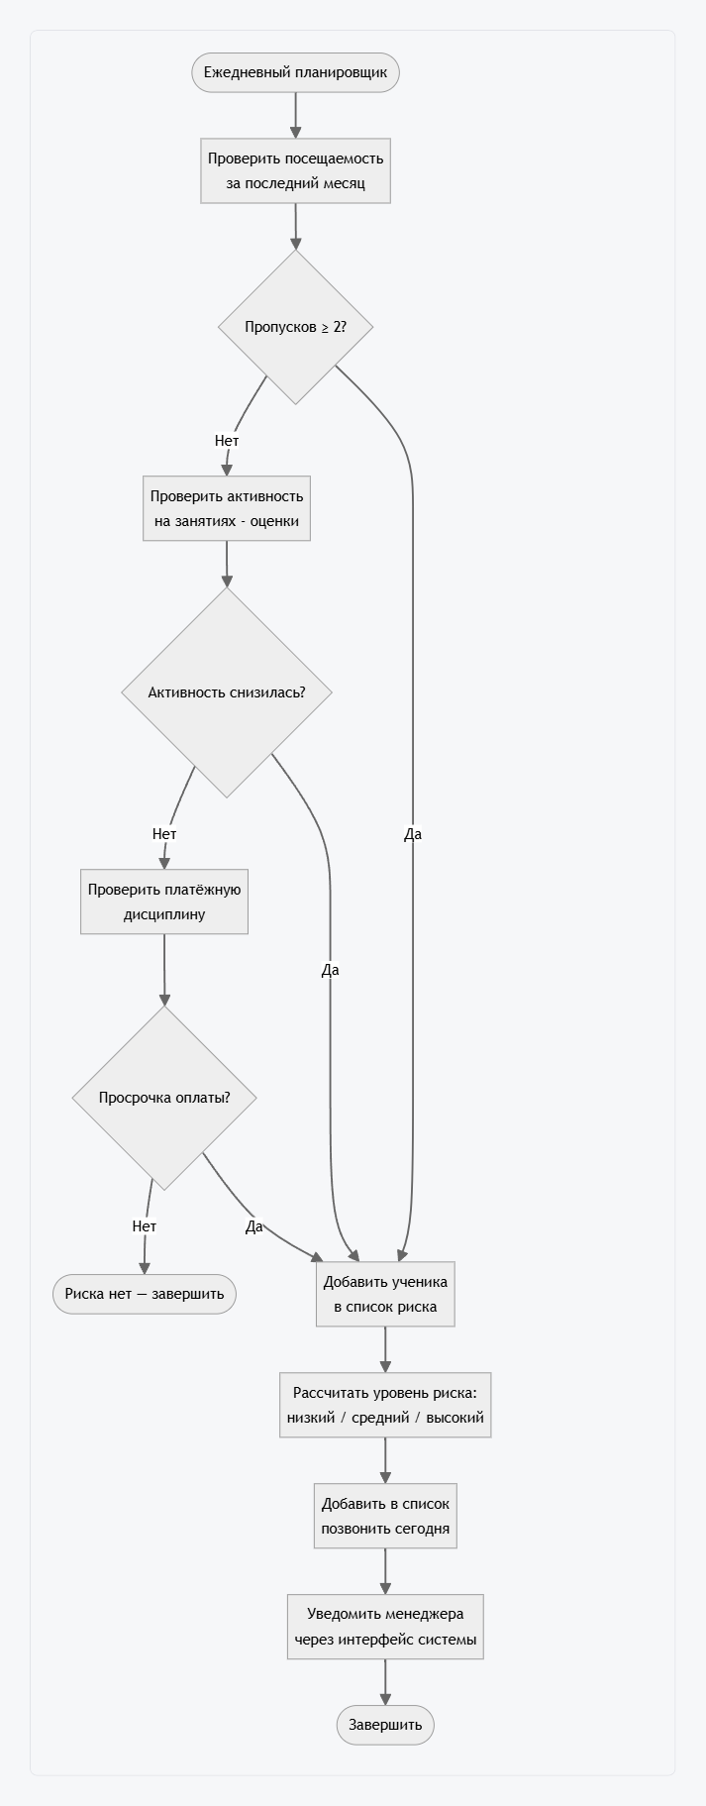
Рисунок 4 – Диаграмма деятельности «Антиотток-аналитика»
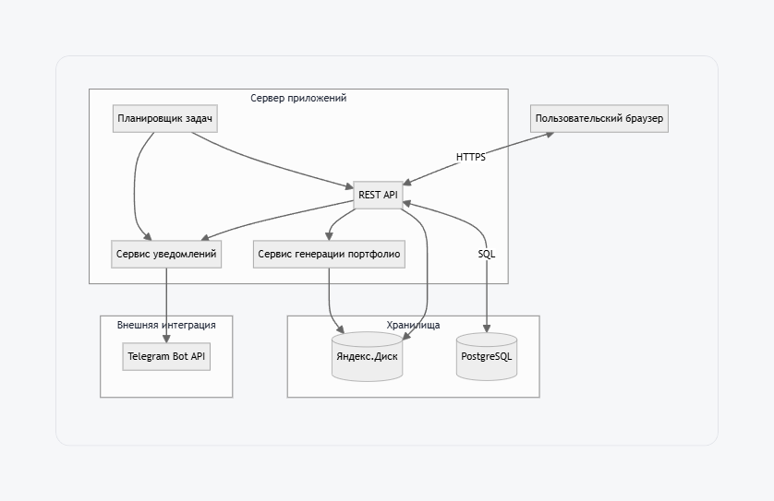
Рисунок 4 – Диаграмма компонентов

